Кочетков Яков Гаврилович-мой прапрадедушка,
родился 21 октября 1903 года в
Татарской АССР Куйбышевского района,
село Полянки.
28 августа 1941 года был призван на фронт
в качестве связиста-телефониста.
За время службы получил ранение и контузию.
Был демобилизован на основании Указа Президиума Верховного Совета СССР 29.09.1945 гг.
За храбрость, стойкость и мужество, проявленные в борьбе с немецко-фашистскими захватчиками, был награжден орденом "Отечественной войны II степени".
За то, что в боях по овладению деревней Оберпиштинг 15.04.1945 года, рискуя жизнью, под огнем противника устранил до 30-ти порывов линий связи, чем обеспечил бесперебойную связь НП командира дивизиона с ОП батареей и бесперебойное с ведение огня по атакующим автоматчикам противника получил медаль "За Отвагу".
Также имеет такие награды, как:
Медаль "За Победу над Германией в ВОВ 1941-1945 гг.". Ее дают за то, что человек, действительно, находился в действующей Красной Армии.
Юбилейная медаль "Двадцать лет победы в ВОВ 1941-1945 гг."
Знак " 25 лет Победы в ВОВ".
Юбилейная медаль "Тридцать лет победы в ВОВ 1941-1945 гг."
Юбилейная медаль "40 лет Победы в ВОВ 1941-1945 гг."
Юбилейная медаль "50 лет Победы в ВОВ 1941-1945 гг."
Юбилейная медаль "70 лет Вооруженных сил СССР"
За долголетний и добросовестный труд получил медаль "Ветеран Труда".
С 1937-1941 гг. и с 1945-1948 гг. был бригадиром полеводческой бригады.
С 1948-1950 был председателем колхоза.
С 1950-1957 был бригадиром животноводческой бригады.
С 1957-1975 был бригадиром бригады на Тетюшском рыбзаводе.
Умер 19 октября 1990 гг.

Студентка гр. 1118
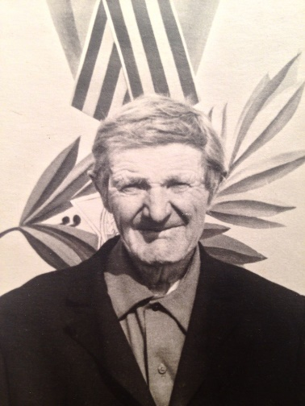
Сорока

